# 

# Resumen

La demanda de energía eléctrica es una variable fundamental para el crecimiento económico del país, ya que la electricidad es el motor que impulsa la economía y la revolución en la industria 4.0. Es una variable que tiene dependencia del crecimiento de la población, e industrial, se debe supervisar ya que para poder atenderla se requiere una generación que es lenta para entrar en línea, y costosa en el caso de que se requiera reservas que no se tenían proyectadas, lo anterior puede generar un apagón ocasionando sanciones para los operadores de red, pérdidas económicas para la industria, y en el peor de los afectos se puede ocasionar vidas en el sector salud. En este sentido, en esta monografía se propone el análisis y validación de diferentes modelos para la elaboración de la proyección de demanda hora a hora para un operador de red.

# Descripción del problema

Los operadores de red son los encargados de suministrar y mantener con calidad el servicio de energía eléctrica hasta la puerta de todos los hogares, para Colombia son 30, y cada uno opera como un agente ante XM ( compañía que experta del mercado eléctrico en Colombia), se encarga de operar y despachar a todos los agentes la energía que requiere para cumplir sus objetivos.

La planeación de sistemas eléctricos tiene como objetivo establecer las capacidades, reconfiguraciones y/o ampliaciones del sistema, además de definir el tiempo en que se deben realizar dichos cambios de manera óptima, de modo que el plan de expansión garantice el servicio de energía para los usuarios actuales y futuros con niveles de confiabilidad aceptables y con el menor costo posible. En la etapa de planeamiento de sistemas eléctricos se debe conocer de antemano las características de la demanda que debe suplir, es por este motivo que se hace importante realizar de manera previa un estudio que permita caracterizar la demanda de forma adecuada. En la operación de sistemas eléctricos, una tarea día a día, se debe predecir la demanda diaria para atender criterios regulatorios, prepararse para contingencias presentadas en el sistema, y conocer de antemano las necesidades de compra y venta en el mercado eléctrico.

## Justificación

• Resolución CREG 015 de 2018 exige que las proyecciones de demanda para los operadores de red estén entre un +- 5 % del valor real.

• El CND debe realizar proyecciones de demanda diaria para establecer las compras que debe realizar al mercado eléctrico colombiano, que generadores entran a operar y cuales quedan por respaldo. (Esto es una bolsa, si se pasa por encima del real, se debe pagar por la disponibilidad y maquinas rodantes que se tienen en el mercado, si se prevé por debajo, pueden ocurrir apagones a nivel nacional).

• En esta propuesta se quiere definir un modelo basado en históricos, que permita predecir el comportamiento en tiempo real de la demanda (hora a hora), de manera que se mantenga dentro de un +-5% de su margen real y no genere sobrecostos por tener que comprar una energía mas cara respecto a la que ya está en la bolsa de mercado eléctrico, o no utilizar energía que ya se había pactado mediante un contrato previamente definido con el agente generador.

# Datos

La información alojada se descarga de XM (Entidad encargada del manejo del mercado de comercialización, operación y despacho de energía eléctrica en Colombia), posteriormente se realiza su conversión a un DataFrame para su posterior trabajo. la descarga se realiza del siguiente enlace: <http://portalbissrs.xm.com.co/dmnd/Paginas/Historicos/Historicos.aspx> se utiliza como información para el entreamiento los consumos horarios para el año 2020.

## Datos Originales

Los datos originales contienen para cada operador de red la siguiente información y guarda la estructura que se presenta en la:

* Potencia: Es la proporción por unidad de tiempo en que fluye la energía eléctrica, se mide en kW (kilo Watts).
* Día
* Código del operador de red
* Hora

Tabla 1. Estructura de los datos originales

|  |  |  |  |  |  |  |  |
| --- | --- | --- | --- | --- | --- | --- | --- |
| Fecha | Código OR | 0 | 1 | 2 | 3 | … | 23 |
| 01/01/2020 | OR1 | Información de demanda  para cada hora (kW) | | | | | |
| … |  |
| 31/12/2020 | OR30 |

## Dataset y descriptiva

El archivo entregado es cargado en un DataFrame, se procede a renombrar las columnas y a partir de ahí comenzar a conocer los datos, en total se tienen 10340 filas y 26 columnas, como se presenta en la Figura 1.

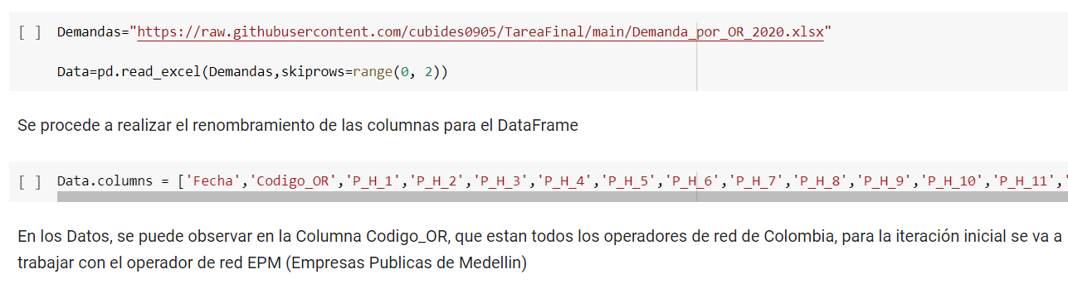

Figura 1. Cargue de los datos y renombramiento de columnas

Como paso inicial se selecciona el operador al que se le va a proyectar la demanda horario de energía, para este caso se selecciona EPMD (Empresas Públicas de Medellín), que suministra energía para todo el departamento de Antioquia, teniendo en total un dataset filtrado por 360 filas y 26 columnas, como se presenta en la Figura 2.

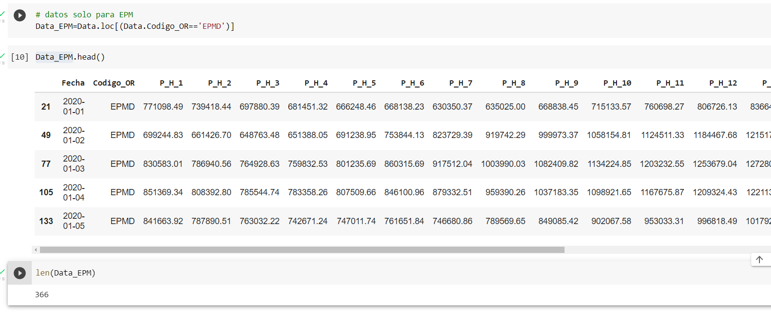

Figura 2. Filtrado de datos por OR = EPMD

Para conocer un poco la data, se procede a reflejar una curva promedio de demanda para el OR, encontrando un comportamiento como se presenta en la Figura 3. Se puede observar que se tienen diferentes picos, entre ellos a la hora 12 y hora 21, que es cuando se incrementa la producción industrial y consumo residencial, respectivamente.

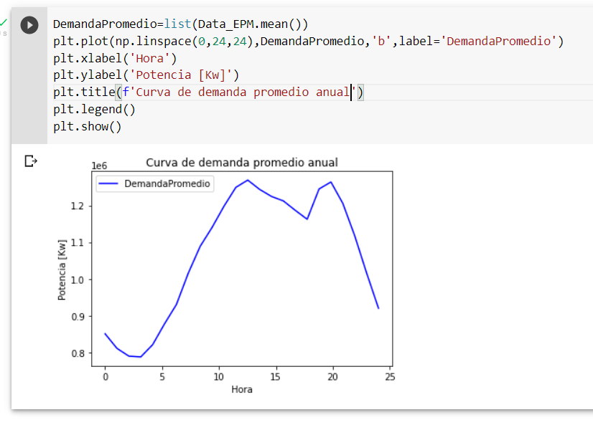

Figura 3. Caracterización de curva de demanda promedio

# Proceso de analítica

En la sección de analítica, se procede a presentar como se abordó el problema expuesto en esta monografía. Inicialmente, un preprocesamiento de las variables e inclusión de algunas características que se pueden extraer de estos datos con base a la experiencia en el sector. Seguidamente, se presentan los diferentes modelos que se aplicaron para realizar la proyección.

## Preprocesamiento

Hay algo que desde la experiencia en el sector eléctrico se ha obtenido, y es que el consumo de energía disminuye los fines de semana y festivos comparado con el transcurso de la semana, lo anterior es claro dado que los fines de semana algunas industrias no están trabajando. En este sentido, se procede a realizar la instalación de la librería holidays_co, que permite identificar por medio de la fecha que días son festivos. En este sentido, como se presenta en la Figura 4, se procede a detectar los días festivos y se marca con 1 los que lo son, adicionalmente, se enumera el día de la semana iniciando en 0 para lunes y finalizando en 6 para el domingo.

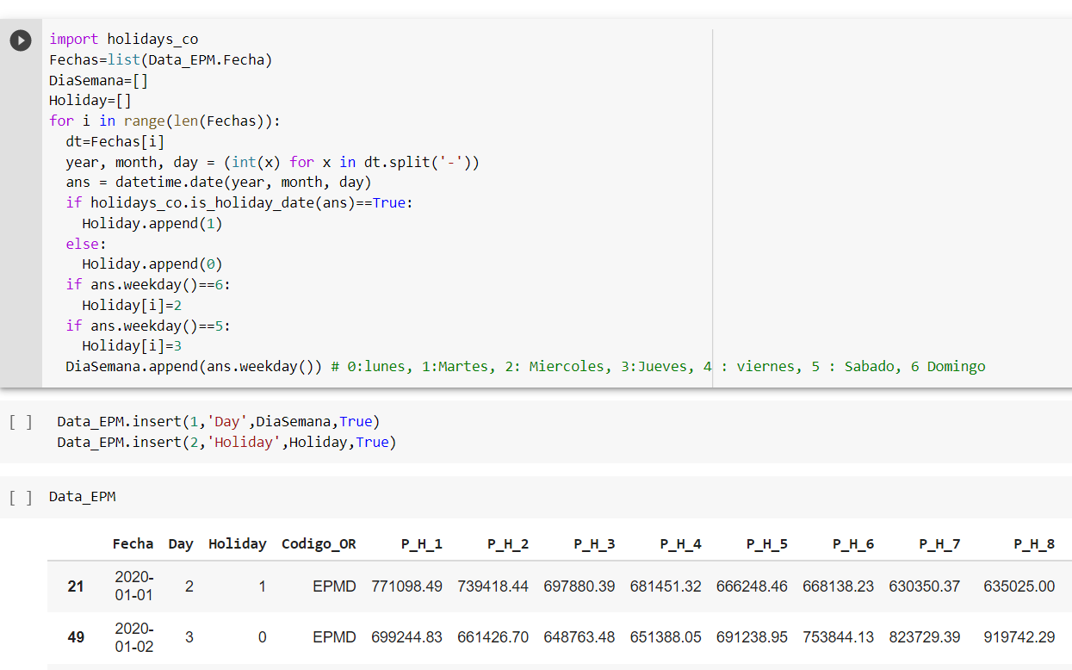

Figura 4. Determinación de Festivos y días de la semana en función de la fecha

En la Figura 5, se presenta la caracterización de la curva de demanda para cada tipo de día, después de realizar el procedimiento anteriormente mencionado, se procede a extraer el valor promedio para todos los tipos de día del año. Como se puede notar, el dataset cumple lo que se había mencionado anteriormente en función de la experiencia del sector eléctrico, los días festivos y domingos son los que menos demanda tienen, adicionalmente, para el día Jueves para ser el día más representativo para el año 2020.

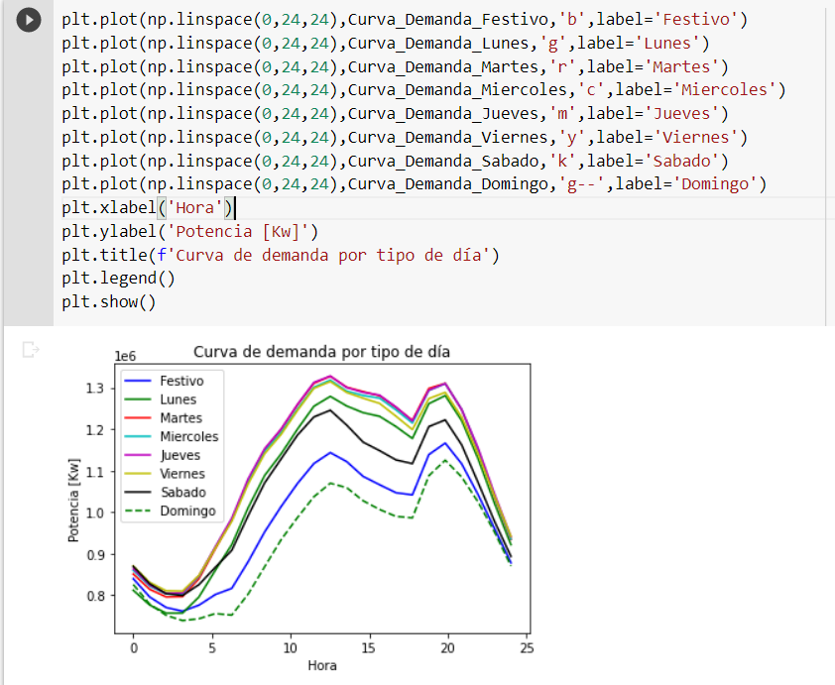

Figura 5.Caracterización de la curva de demanda para cada tipo de día

modelo al agregar mayor historial de horas

# Despliegue del modelo en AZURE

El modelo es desplegado en Azure como lo presenta la estructura de la , y realizando los siguientes pasos:

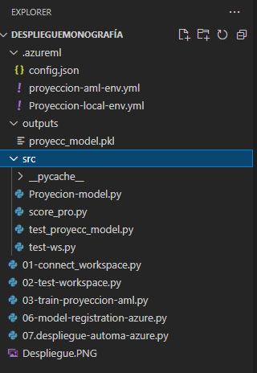

Figura . Estructura de modelo para despliegue en azure

1. Creación del workspace

La creación del workspace, ermite generar el espacio de trabajo y conexión entre el visual studio code y la plataforma de Azure, se utiliza una máquina virtual ESTÁNDAR_D2_V3 ((2 núcleos, 8 GB de RAM y disco de 50 GB), como lo presenta la Figura 19,

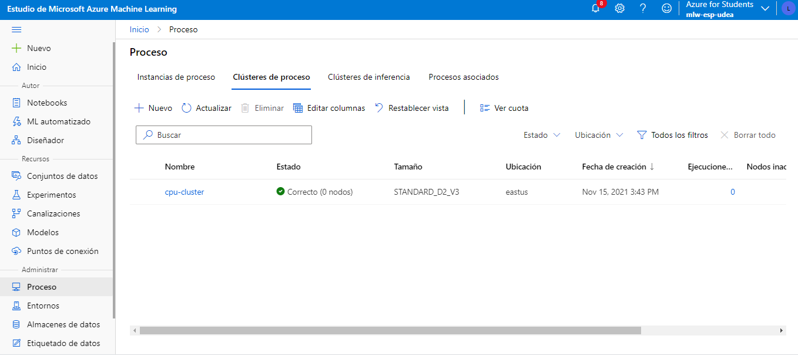

Figura . Creación del workspace

1. Entreamiento y pruebas del modelo

El entrenamiento del modelo se realiza para la hora a proyectar igual a 1, quiere decir se van a ingresar el valor de potencia para las 4 horas anteriores, adicionalmente el día de la semana y si es festivo o no, el modelo se encuentra en el archivo “Proyecion-model.py”, y se selecciona para realizar las proyecciones una regresión lineal.

Al ejecutar el entramiento en un ambiente local **Proyeccion-local-env,** el error que se obtiene para definir el modelo **proyecc_model.pkl** es de 1.95%, como lo presenta la terminal en la Figura 20.

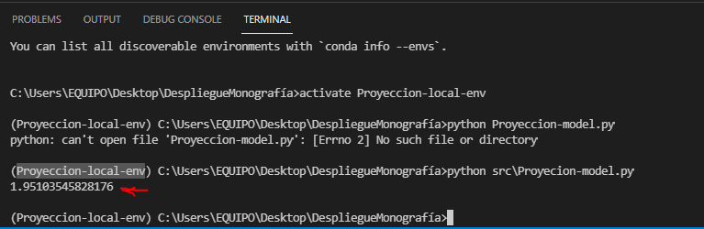

Figura .Entrenamiento de modelo

Posteriormente, mediante el código “test_proyecc_model.py”, se ejecuta de manera local las pruebas del modelo creado **proyecc_model.pkl,** encontrando un valor de proyección de **875284 Kw** para la potencia como lo presenta la Figura 21**,** un valor que de acuerdo con históricos está correcto ya que la hora 1 tiene a ser menor que la 24.

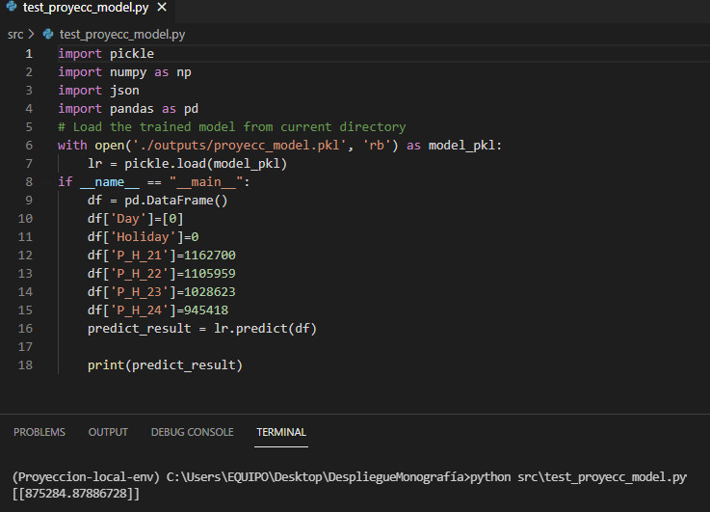

Figura . Pruebas de modelo creado

Finalmente, en el ambiente de azure **proyeccion-aml-env,** se procede a ejecutar los respectivos experimentos del modelo, se realiza 3 repeticiones hasta que se puede organizar un problema que se tenia con la instalación de una librería. La tarea se nombra como **Final-proyec-train-proyeccion.** Se puede observar en la Figura 22 que después de la primera ejecución los tiempos disminuyen, ya que se tiene el espejo de los datos en el azure.

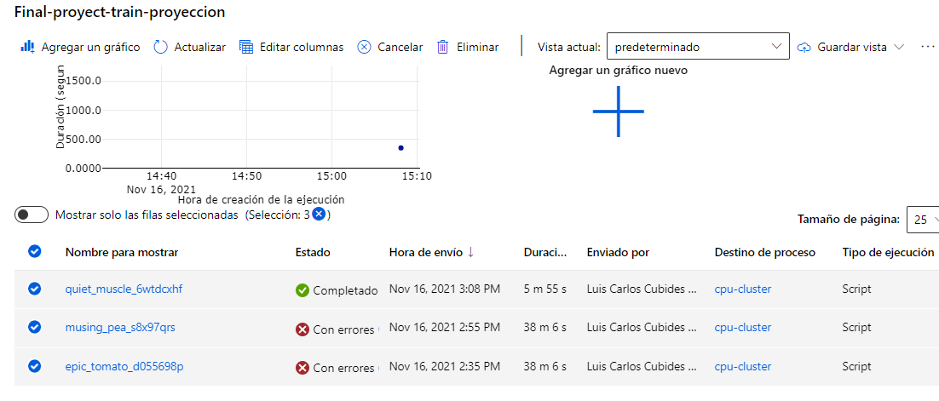

Figura .Experimentos implementados

1. Registro del modelo

El registro del modelo se realiza con el nombre **proyecc_model**, utilizando la estructura presentada en el código “model-registration-azure.py” y la Figura 23.

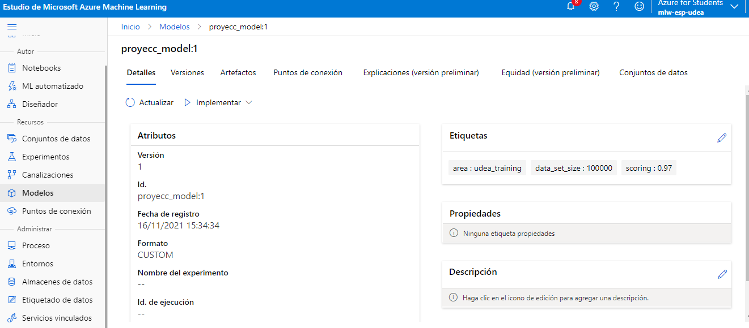

Figura . Registro del modelo

1. Despliegue del modelo en Azure

Utilizando la estructura presentada en el código “07.despliegue-automa-azure.py”, se genera el despliegue para el modelo creado **proyecc_model.pkl** mediante el servicio **proyec-model-service.** En la Figura 24 se presenta el despliegue del modelo, adicionalmente en la Figura 25 se procede a ejecutar el web service generado (<http://3bed60b8-5e9b-4a2d-a544-63e90c064b19.eastus.azurecontainer.io/score>) utilizando el programa postman, la estructura de entrada es la siguiente:

{

"Days": 0,

"Holiday": 0,

"P_H_21":1162700,

"P_H_22":1102700,

"P_H_23":1002700,

"P_H_24":952700

}

Donde:   
Days: Representa el número de día de la semana  
Holidays: Si es festivo 1 o 0 en caso contrario.   
P_H_21 a P_H_24: La potencia para cada una de las 4 horas anteriores a la hora a proyectar (1).

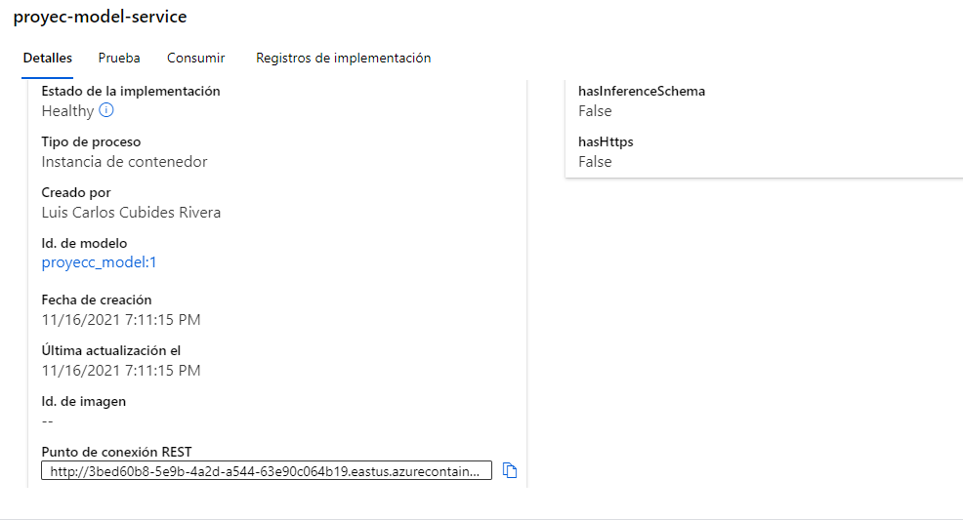

Figura . Despliegue de modelo en Azure

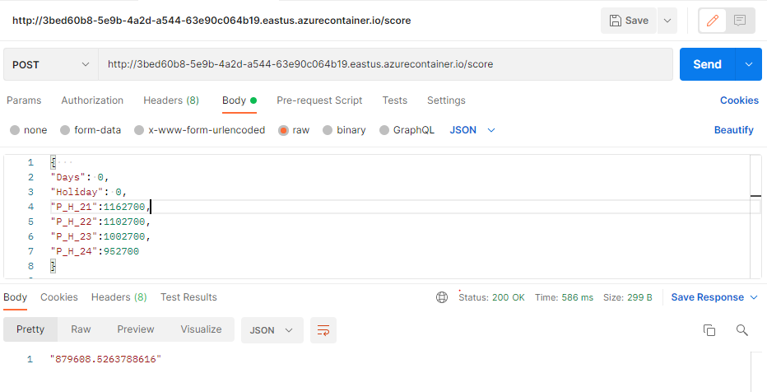

Figura . Aprovechamiento del servicio web utilizando postman